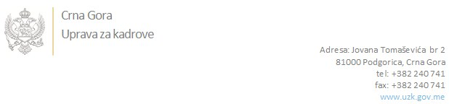

Br: 02-100/21-3037/11

Podgorica, 20.decembar 2021.godine

U skladu sa članom 47 Zakona o državnim službenicima i namještenicima ("Službeni list CG", br. 02/18, 34/19 i 08/21), a na osnovu Izvještaja o provjeri znanja, sposobnosti, kompetencija i vještina kandidata br. 02-100/21-3037/10 od 20.12.2021. godine, Uprava za kadrove utvrdila je

**LISTU ZA IZBOR KANDIDATA**

Po internom oglasu br. 02-100/21-3037/2, objavljenom dana 10.11.2021. godine, za potrebe **Državne revizorske institucije**, za radno mjesto:

**I Načelnica službe - Služba za administrativno stručne poslove** - Izvršilaca: 1, na neodređeno vrijeme, VII1 nivo kvalifikacije obrazovanja, Fakultet iz oblasti društvenih nauka - ekonomija ili pravo:

* **DRAGANA ŠIBALIĆ - ostvareni broj bodova 19.40**

Odluka o izboru kandidata donosi se u skladu sa članom 48 Zakona o državnim službenicima i namještenicima ("Službeni list CG", br. 02/18, 34/19 i 08/21), i dostavlja Upravi za kadrove najkasnije u roku od deset dana od dana prijema liste za izbor kandidata.

**mr Jovana Nišavić**

**v.d. DIREKTORICE**

Dostavljeno:

- Državnoj revizorskoj instituciji

- a/a